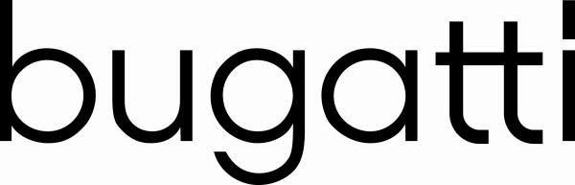
Mens

Art.-Nr. | Name | Farbe | EU | 40 | 41 | 42 | 43 | 44 | 45 | 46 | Paar | UVP | Min.Preis
Ref.No. | Description | Colour |  |  |  |  |  |  |  |  | Pairs | Retail | Min.Price
343-A9D01-6900 | bugatti man A9D | 4100 dark blue |  |  | 54 | 84 | 132 | 123 | 72 |  | 465 | 59,95 € | 19,99 €
